Routes, (stempel)kaarten en vlaggen
Om de regio te promoten maakt Ontdek Midden-Groningen onder meer routes. Van enkele routes zijn routeboekjes, routekaarten, stempelkaarten of andere zaken gemaakt.
Wil je een artikel aanschaffen. Geef hieronder aan waar je interesse naar uitgaat door het gewenste aantal in te vullen. LET OP: bij opsturen wordt de genoemde prijs verhoogd met verzendkosten (hoogte afhankelijk van gewicht en geldende posttarieven).
Artikel | Omschrijving | Prijs (incl. 21% btw) | Bestelde aantal
 | Routeboekje ‘In de voetsporen van Aletta Jacobs’ | € 2
 | Routeboekje ‘Van Faber naar de sluis’ | € 2
 | Tijdschrift Plekken van herinnering in Midden-Groningen | € 4,95
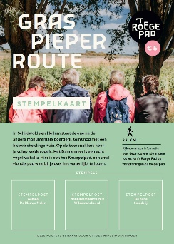 | ’t Roege Pad – Graspieperroute | € 5
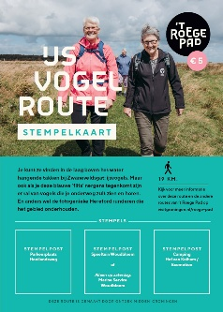 | ’t Roege Pad – IJsvogelroute | € 5
Artikel | Omschrijving | Prijs (incl. 21% btw) | Bestelde aantal
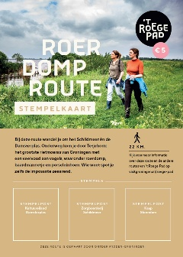 | ’t Roege Pad – Roerdomproute | € 5
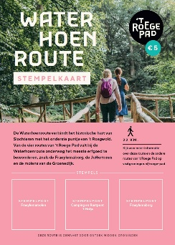 | ’t Roege Pad – Waterhoenroute | € 5
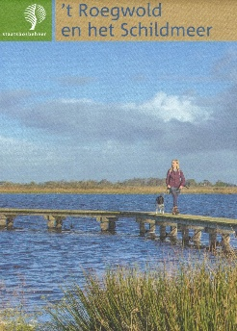 | Falkrecreatiekaart ’t Roegwold en het Schildmeer | € 5,50
 | Slochter Vrijstaat – ansichtkaart | € 1
 | Routekaart ‘Welkom in de Slochter Vrijstaat | € 2
 | Slochter Vrijstaat - ‘boot’vlag  30 x 45 cm | € 12,50

Artikel | Omschrijving | Prijs (incl. 21% btw) | Bestelde aantal
 | Slochter Vrijstaat - vlag  100 x 150 cm | € 25

Jouw gegevens voor vragen, bevestiging bestelling en factuur
Voor- en achternaam:
…………………………………………………………………………………………………….……………………………….…………………………………..
Adres:
…………………………………………………………………………………………………….……………………………….…………………………………..
Postcode en plaats:
…………………………………………………………………………………………………….……………………………….…………………………………..
Emailadres:
…………………………………………………………………………………………………….……………………………….…………………………………..
Telefoon:
…………………………………………………………………………………………………….……………………………….…………………………………..

Praktisch
- Eerst meer weten? Of heb je al een keuze gemaakt? In beide gevallen: mail (je interesse en/of ingevulde bestelformulier) naar Ontdek Midden-Groningen, financieel@marketingmiddengroningen.nl
- Je vraag beantwoorden we zo spoedig mogelijk
- Een factuur voor de bestelde artikel(en) krijg je vanuit Ontdek Midden-Groningen, eventueel aangevuld met verzendkosten (hoogte afhankelijk van gewicht en geldende posttarieven)

